Colegio Américo Vespucio
Octavo básico.
Tecnología
/07/ 2020
Tecnología Séptimo Básico.
Nombre | Curso | Fecha
 | 7° | / 07 / 2020
OA 4 Comunicar el diseño, la planificación u otros procesos de la resolución de necesidades de reparación, adaptación o mejora de objetos o entornos, utilizando herramientas TIC, considerando el objetivo, la audiencia y aspectos éticos.

Actividad: Diseña un folleto.

La confección del folleto turístico debía contener a lo menos estos 6 datos.

- Nombre de la región elegida.

- Principales ciudades y pueblos.

- Principales balnearios.

- Principales atractivos turísticos.

- Personajes famosos (escritores, pintores, cantantes, etc.) que hayan nacido en la región elegida.

- Principales “picadas” o restaurant para comer.

Podría ser un díptico o tríptico según la distribución de la información. Ejemplos:
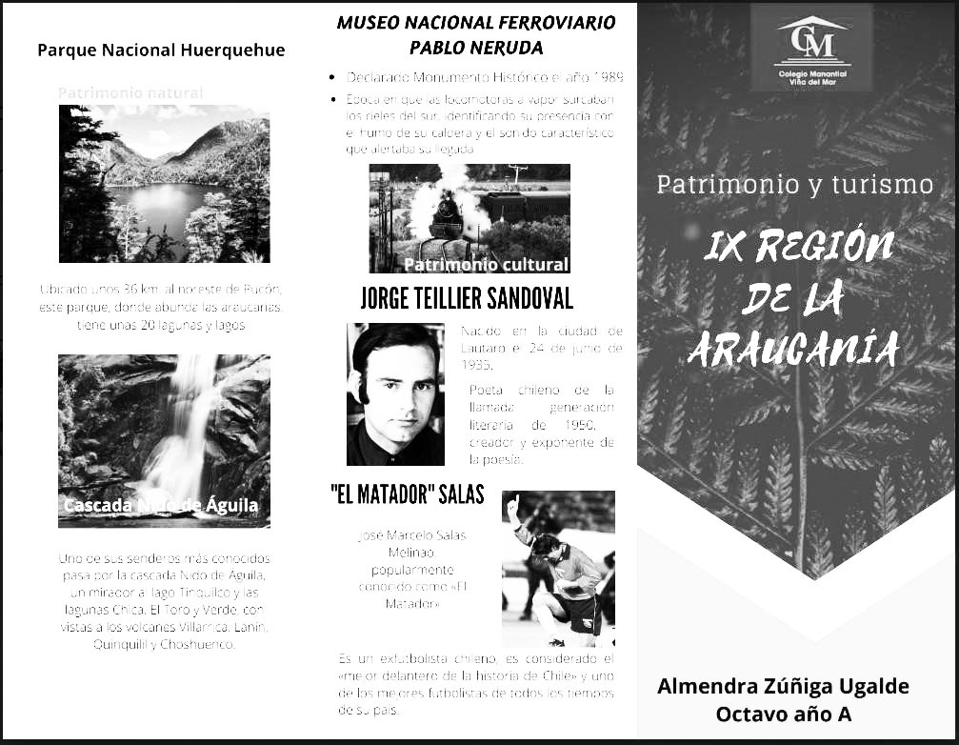

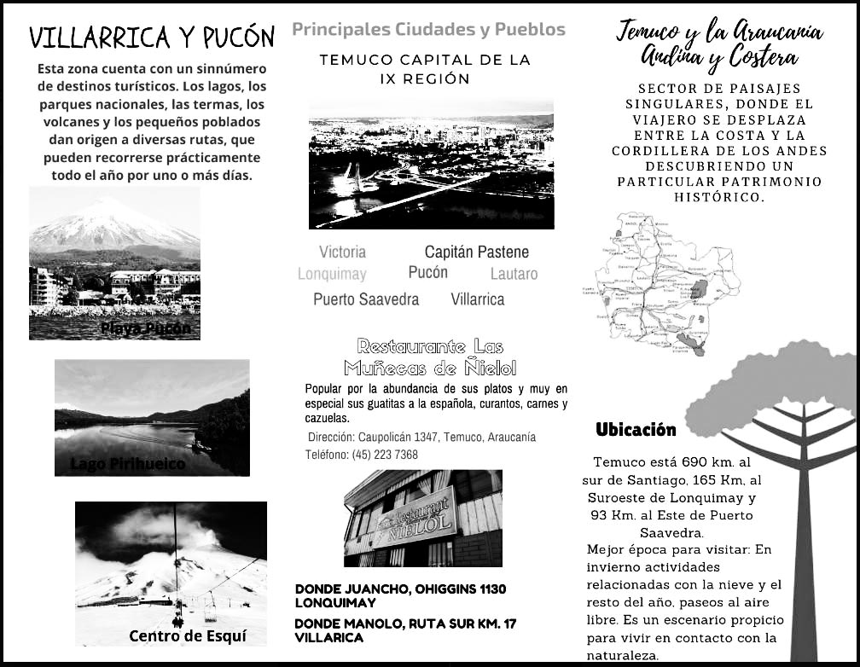

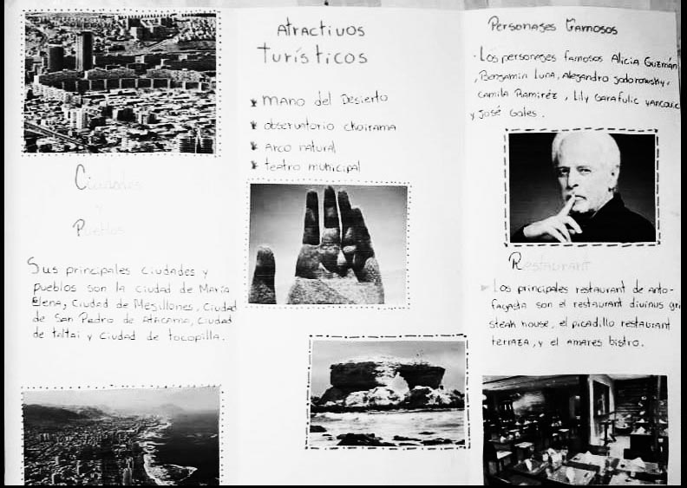

Recuerda:

DÍPTICOS
El díptico es un tipo de folleto que se diferencia porque está compuesto por cuatro caras, dos interiores y dos exteriores, que es el resultado de doblar una hoja en dos.
Es de fácil lectura, por ello constituye un medio muy práctico para difundir ideas claras y concisas.

TRÍPTICOS
Cuentan con tres caras interiores y tres caras exteriores, resultado del plegado de una hoja en
tres. Al igual que los demás tipos de folletos son buenas opciones para utilizarlos de acuerdo a tus necesidades de difusión.

RETROALIMENTACIÓN

¿Cuál era nuestra meta? Comprender los tipos de patrimonio y crear un díptico o trípticos. A continuación tipos de patrimonies.
